МИНИСТЕРСТВО ОБРАЗОВАНИЯ И МОЛОДЕЖНОЙ ПОЛИТИКИ СВЕРДЛОВСКОЙ ОБЛАСТИ
Государственное бюджетное общеобразовательное учреждение Свердловской области, реализующее
адаптированные основные общеобразовательные программы
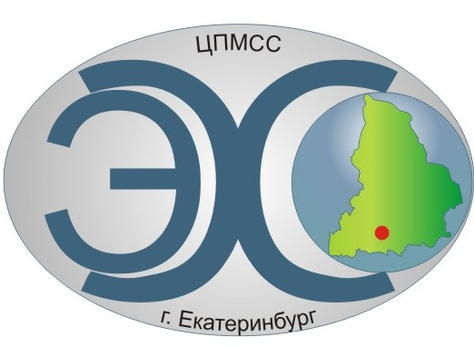
«Центр психолого-медико-социального сопровождения «Эхо»

ГБОУ СО «ЦПМСС «Эхо»

14.01.2022 г.

ИНФОРМАЦИОННОЕ ПИСЬМО

Уважаемые коллеги!

В рамках Всероссийского фестиваля творчества детей с ОВЗ «Неограниченные возможности» Центр психолого-медико-социального сопровождения «Эхо» 02.02.2022 г. проводит VIII Межрегиональную дистанционную Олимпиаду по физике для обучающихся с нарушенным слухом, изучающих (изучивших) раздел физики «Механика» на основе образовательных программ основного общего образования.
К участию приглашаются обучающиеся 10-11 классов с нарушенным слухом.
Положение об Олимпиаде прилагается.
Жюри конкурса состоит из независимых экспертов и специалистов Центра «Эхо».
Итоговые результаты Олимпиады — список победителей и призеров, утвержденные оргкомитетом Олимпиады, будут опубликованы на сайте «центрэхо.рф» в разделе «Учащимся» – «Олимпиады», либо в разделе «Новости» - «Наши новости» не позднее 07 февраля 2022 года.

Внимание!
Просим внимательно отнестись к заполнению заявок: контактным данным. Все зарегистрированные участники будут получать дополнительную информацию по указанным в заявках адресам и телефонам (указывать телефон педагога ответственного за организацию Олимпиады на месте).
Заявки на участие должны быть оформлены на отдельном бланке и заверены директором ОО. Сканы аудиограмм прилагаются в электронном виде.

Предварительные заявки на участие в VIII Межрегиональной дистанционной Олимпиаде по физике оформлять по форме и направлять по
e-mail: olimp_phys@centerecho.ru до 31 января 2022 года.

Приложение 1

Заявка
на участие в VIII Межрегиональной дистанционной Олимпиаде по физике

№
Название населенного пункта
(область, край)
 | Полное название образовательного учреждения
 | Краткое название ОУ
 | Контактные данные  (адрес, e-mail, тел.) | e-mail ОО:  телефон ОО:
 | Участник олимпиады | № | Фамилия, имя обучающегося | Класс | Возраст | Группа глухоты/  степень тугоухости
 |  | 1
 |  | 2
 |  | 3
ФИО учителя, подготовившего обучающегося к олимпиаде
(ФИО полностью с указанием должности – для благодарственного письма)
 | С правилами и условиями организации и проведения олимпиады ознакомлены и согласны (отметить +/-)
 | Дата подачи заявки

Сканы аудиограмм прилагаются в электронном виде.

М.П. Подпись руководителя образовательной организации

Приложение 2
Инструкция участникам Олимпиады

1. До 31.01.2022 оформить заявку по форме на участие в Олимпиаде и отправить на электронную почту Организатора olimp_phys@centerecho.ru с пометкой «Олимпиада по физике».
2. У каждого участника необходимо:
- наличие Google аккаунта;
- доступ к сети Интернет и сервисам Google;
- интернет- браузер актуальной версии.
3. С 24.01.2022 на сайте Организатора http://центрэхо.рф/ в разделе «Учащимся-Олимпиады» будет размещена демо-версия теста по Олимпиаде (примерные вопросы).
4. В день проведения Олимпиады – 02.02.2022 в 10.00 (по московскому времени) педагогам-кураторам школ-участниц будет отправлена ссылка для прохождения тестирования. Педагоги передают ссылку своим участникам.
5. Участники проходят тестирование по ссылке. Тест можно пройти один раз с одного аккаунта. Ответы принимаются до 11.30 (по московскому времени).
6. Результаты Олимпиады будут размещены на сайте Организатора http://центрэхо.рф/ до 07.02.2022.
7. Наградные листы победителям и сертификаты участникам будут отправлены педагогам-кураторам до 25.02.2022.

Приложение 3
СОГЛАСИЕ НА ОБРАБОТКУ ПЕРСОНАЛЬНЫХ ДАННЫХ

Я, ___________________________________________________________________________________,
(фамилия, имя, отчество полностью)
законный представитель ________________________________________________________________, (фамилия имя, отчество и дата рождения ребёнка)

в соответствии со ст. 9 Федерального закона № 152-ФЗ «О защите персональных данных» даю согласие на использование персональных данных ____________________________________________
_______________________________________________________________________________________
(фамилия, имя, отчество полностью)
ГБОУ СО «ЦПМСС «Эхо» в целях, обусловленных участием в VIII Межрегиональной дистанционной Олимпиаде по предмету «Физика» для обучающихся с нарушенным слухом.
Даю согласие на сбор, хранение, использование, распространение и публикацию персональных данных (фамилия, имя, отчество, возраст, наименование образовательной организации ребенка) на сайте Центра https://центрэхо.рф в разделе «Олимпиады» и на стене в группе ВК https://центрэхо.рф
Персональные данные не могут быть использованы способами, порочащими честь, достоинство и деловую репутацию.
Персональные данные могут быть использованы до дня отзыва настоящего Согласия в письменной форме.

«______» ___________2022 г. ____________ ( ________________________)
(подпись) (расшифровка подписи)

